Иванов Ананий Константинович

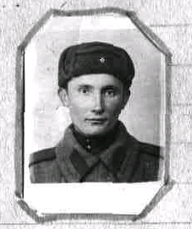

Иванов Ананий родился и вырос в деревне Большое Аккозино. Окончил школу, учился в Ф.З.У. Перед войной работал на пароме на реке Волге. Впервые же дни был призван на фронт. Был он пулемётчиком. В одном из боёв рядом с ним разорвалась мина и в бесчувственном состоянии попал в плен. После войны жил и работал в городе Ульяновске.

